Купание в местах с непроверенным дном, в местах каменистых или заболоченных может оказаться очень опасным, поэтому купайтесь на оборудованных пляжах.

### [Картинка о безопасности летом](http://bezopasnost-detej.ru/images/2013/108-1-bezopasnost-letom-kartinki.jpg)

Такие надувные плавучие средства как матрац, круг или автомобильная шина не являются теми предметами, с помощью которых можно заплывать на глубину, ведь достаточно тонкие стенки могут легко разорваться.

[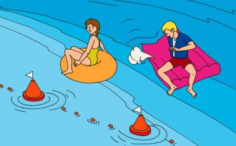](http://bezopasnost-detej.ru/images/2013/108-2-bezopasnost-letom-kartinki.jpg)

Использование самодельных плавсредств вдали от берега чрезвычайно опасно, так как такие непроверенные приспособления могут неадекватно управляться, особенно на волнах и при сильном течении, а также могут резко начать тонуть.

[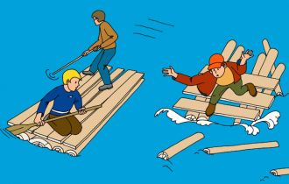](http://bezopasnost-detej.ru/images/2013/108-3-bezopasnost-letom-kartinki.jpg)

Непроверенное дно может содержать острые и режущие предметы, такие как осколки стекла, куски металла, металлические штыри. Неглубокие места опасны для ныряльщика риском удариться головой, повредить позвоночник и получить другие травмы.

[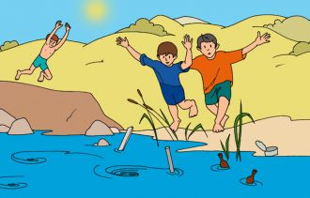](http://bezopasnost-detej.ru/images/2013/108-4-bezopasnost-letom-kartinki.jpg)

Сильные волны и течение воды представляют собой большую опасность. Именно поэтому стоит избегать купания при плохой погоде.

[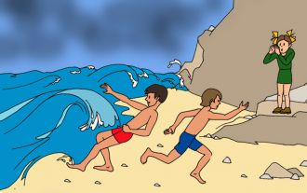](http://bezopasnost-detej.ru/images/2013/108-6-bezopasnost-letom-kartinki.jpg)

Места, с которых можно упасть в воду не должны использоваться для игр, а особенно если в воде неизвестная глубина, дно и быстрое течение. К таким местам относятся пирсы, волнорезы, мосты, набережные, причалы и другие подобные сооружения.

[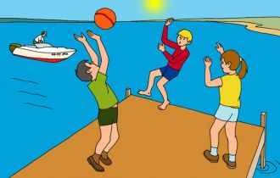](http://bezopasnost-detej.ru/images/2013/108-7-bezopasnost-letom-kartinki.jpg)

Переохлаждение не только опасно риском получить простудное заболевание, но и вероятностью появления судорог, которые являются большим врагом пловца. Если вы почувствовали что замерзли или что мышцы хватают судороги, немедленно выйдите из воды, вытритесь и согрейтесь на солнце или оденьте одежду.

**Телефоны экстренных служб в Екатеринбурге**

**Вызов со стационарного телефона**

01 - Вызов пожарной охраны или спасателей

02 - Вызов полиции

03 - Вызов скорой медицинской помощи

04 - Вызов газовой аварийной службы

**Вызов с мобильного телефона**

**Оператор Мотив (Motiv), Скай-Линк (Sky-link)**

901 — Вызов пожарной охраны или спасателей

902 — Вызов полиции

903 — Вызов скорой медицинской помощи

904 — Вызов газовой аварийной службы

**Оператор Мегафон (Megafon), МТС, Ю-Тел (U-tel)**

010 — Вызов пожарной охраны или спасателей

020 — Вызов полиции

030 — Вызов скорой медицинской помощи

040 — Вызов аварийной газовой службы

**Оператор Билайн (Beeline)**

001 — Вызов пожарной охраны или спасателей

002 — Вызов полиции

003 — Вызов скорой медицинской помощи

004 — Вызов аварийной газовой службы

**С сотового без сим-карты**

Также для экстренного вызова специальных служб работает номер 112. Звонок бесплатный.

Вызов с номера 112 возможен:

- при отсутствии денежных средств на вашем счету;

- при заблокированной SIM-карте;

- при отсутствии SIM-карты телефона;

Единый телефонный номер службы спасения 911.

**БЕЗОПАСНОЕ ПОВЕДЕНИЕ НА ВОДЕ**

**В ЛЕТНИЙ ПЕРИОД**

Буклет для родителей

(Советы, рекомендации)

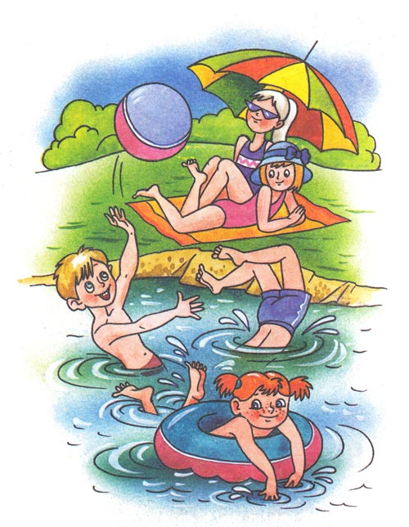

[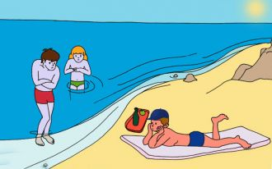](http://bezopasnost-detej.ru/images/2013/108-8-bezopasnost-letom-kartinki.jpg)

При плаванье не заплывайте за буйки и не подплывайте близко к судам, поскольку вас может затянуть под винт.

[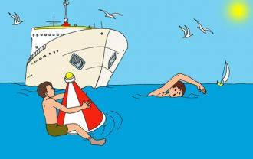](http://bezopasnost-detej.ru/images/2013/108-9-bezopasnost-letom-kartinki.jpg)